**附件1：**

**物业管理员（师）职业能力等级评价考试报名指南**

# 一、报名程序

申报人员登录网址：[http://ecpmi.cbstudy.com](http://ecpmi.cbstudy.com/) “物业管理员（师）职业能力等级评价考试服务平台”（以下简称考试服务平台，进行报名。报名分为注册并完善个人用户信息和交纳考试费两个环节。

（一）注册并完善个人用户信息

1. 报名实行报考告知事项承诺制度。申报人员应认真核对报名条件，对填报信息的真实性、有效性负责。采取弄虚作假或者以其他不正当手段获取评价资格的，将根据违规行为的严重程度，分别作出考试成绩无效、撤销证书、3 年内不得申报等处理， 处理结果纳入物业管理从业人员失信行为记录并予以公示。
2. 首次申报人员，先使用本人手机号码进行用户注册，然后按照考试服务平台上公布的《物业管理员（师）职业能力等级评价报名指南》如实填写相关信息，按要求上传相关证照，再选定报考科目。
3. 非首次申报人员，登录后需核对和完善个人信息。如个人信息有变化，应在完成信息变更后再选定报考科目。

（二）交纳考试费1.考试费标准

# 2021 年评价考试费标准

|  |  |  |
| --- | --- | --- |
| **评价等级** | **报名科目/项目** | **收费标准**  **（元/人/次）** |
| 物业管理员 | 理论知识和专业能力考试 | 100 |
| 助理物业管理师 | 理论知识和专业能力考试 | 300 |
| 物业管理师 | 理论知识和专业能力考试 | 600 |
| 案例分析考试 | 600 |
| 高级物业管理师 | 案例分析考试 | 800 |
| 论文评审（含查重和评审） | 1500 |
| 论文答辩 | 1500 |

1. 交费方式

通过考试服务平台采用支付宝或微信方式支付考试费。提交报名信息后，申报人员需在 15 分钟内完成交费，否则报名信息失效，需重新填报。交费完成视为报名程

序完成。系统将在 3 个工作日内将发票发送至登记邮箱。

3、交费截止时间以报名截止日期为准。报名程序完成后，报考科目不能更改。因申报人员个人原因无法参加考试的，报名费不予退还。

4、申报人员完成报名程序后，可在考试服务平台查询个人报名状态。

5、报名程序完成后，考试服务平台将以短信形式发送考试时间安排至登记手机号码。申报人员需按时参加考试。

# 二、步骤图解

**首先登录网址 [http://ecpmi.cbstudy.com](http://ecpmi.cbstudy.com/) ，进入以下界面。**

**第一步选择点击：**

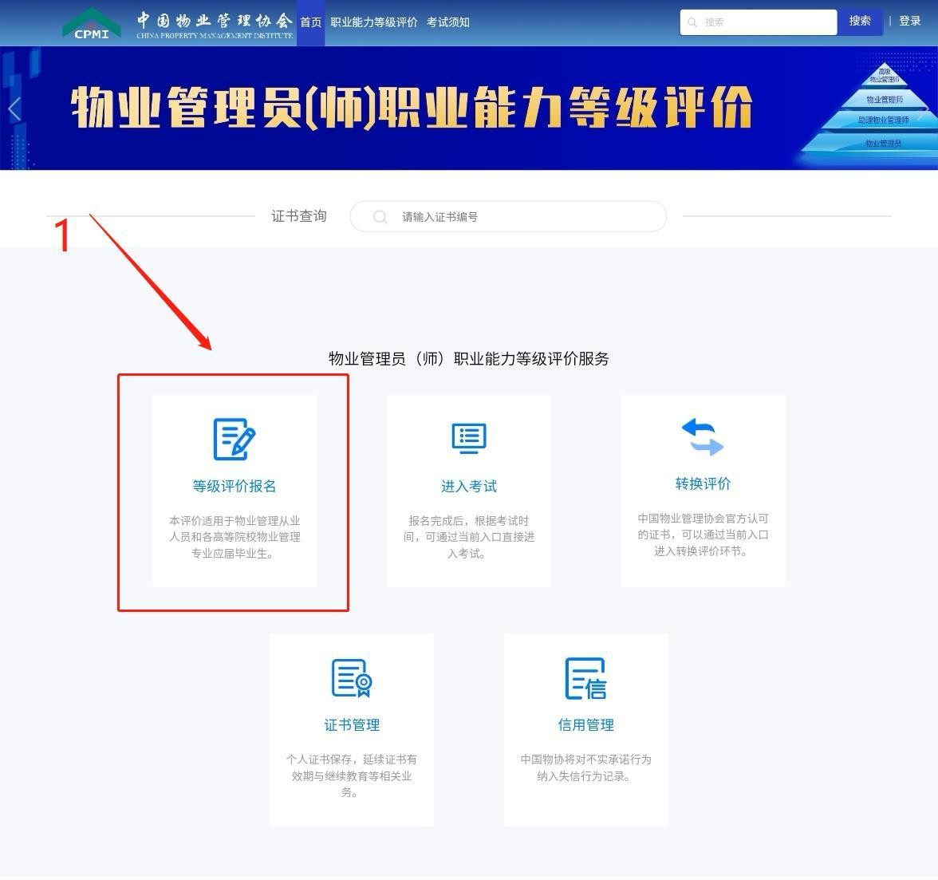

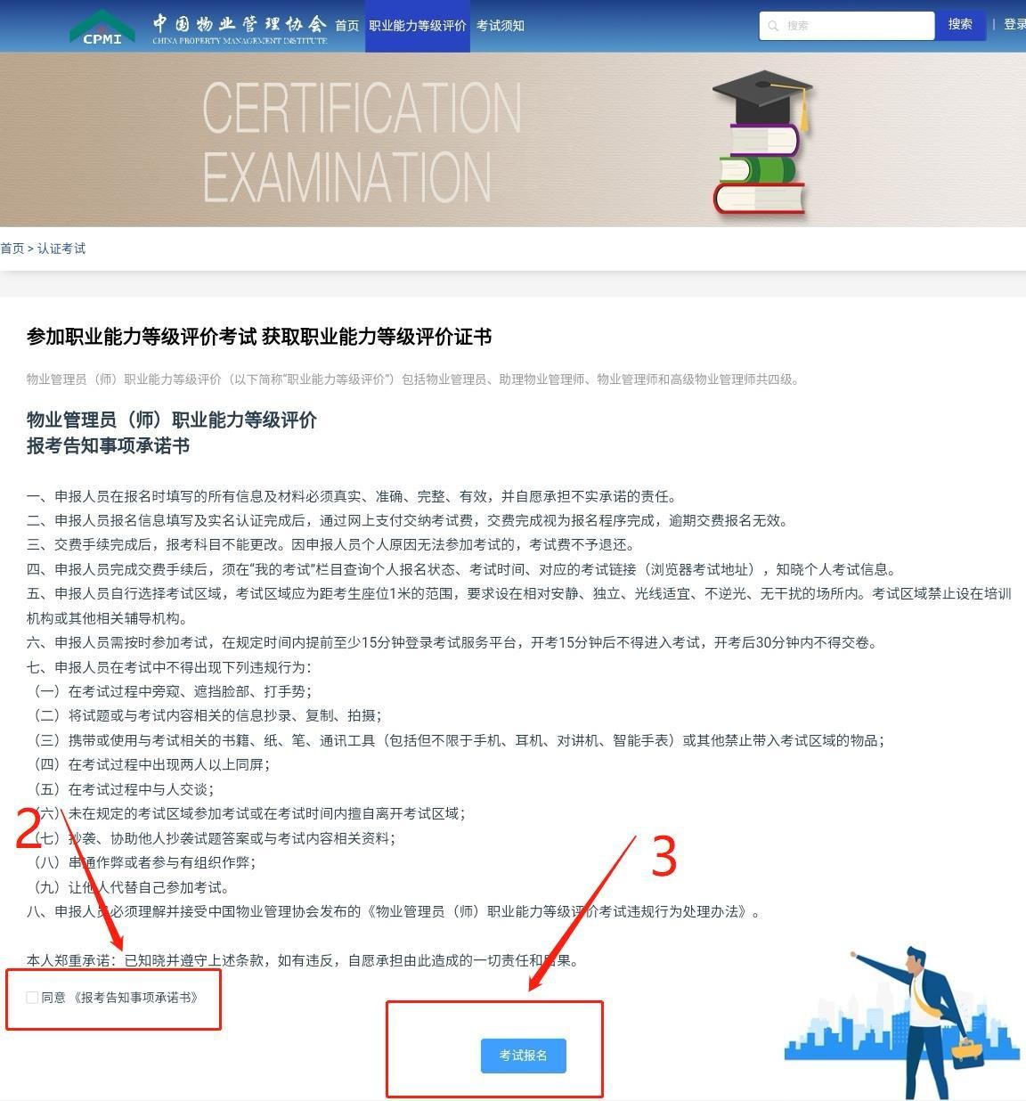**第二步：勾选同意《报考告知事项书》。第三步：点考试报名。**

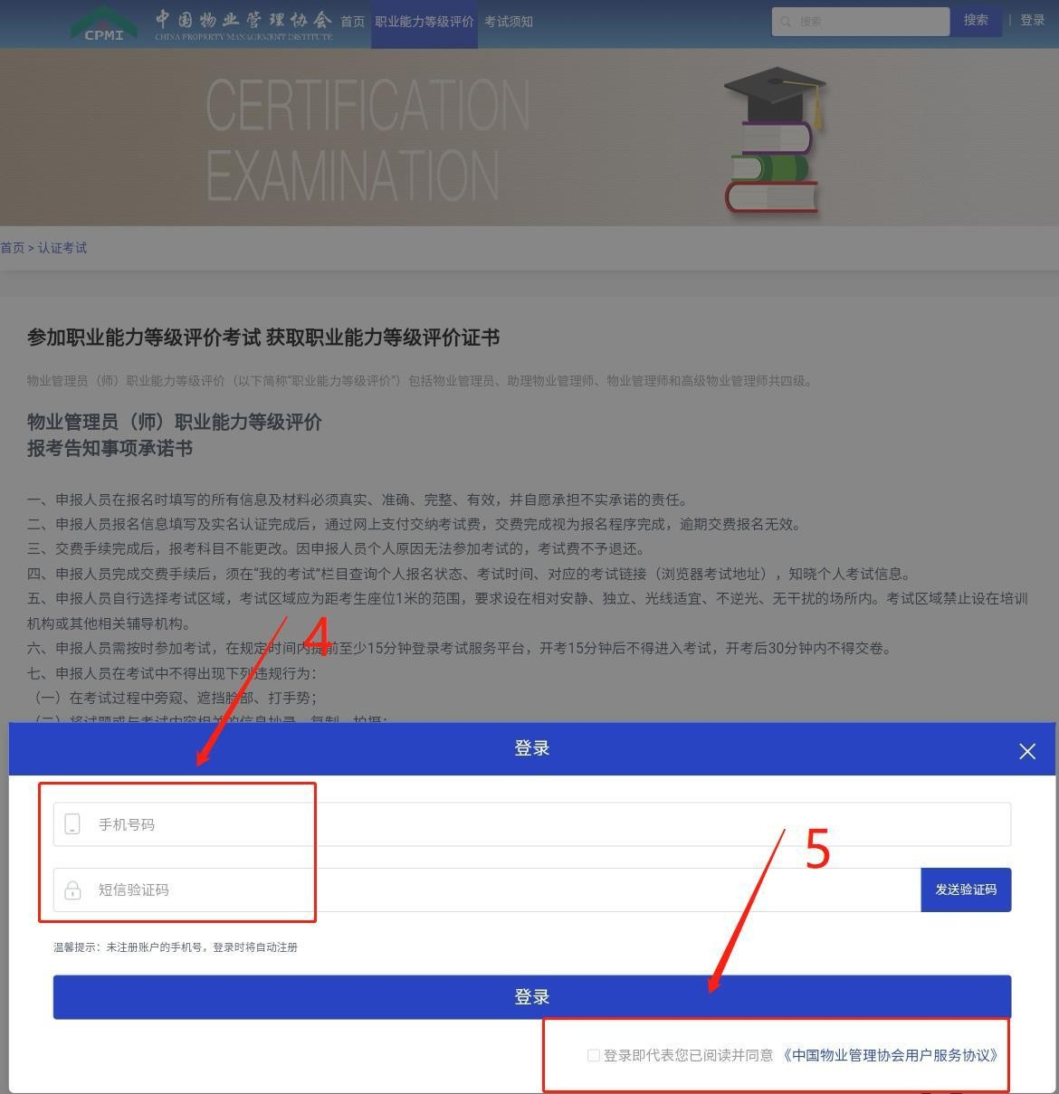**第四步：输入手机号获取验证码登录（未注册账号的手机号，登录时自动注册）。**

**第五步：勾选登录即代表您已阅读并同意《中国物业管理协会用户服务协议》。**

**第六步：登录进入以下界面，点击个人资料。**

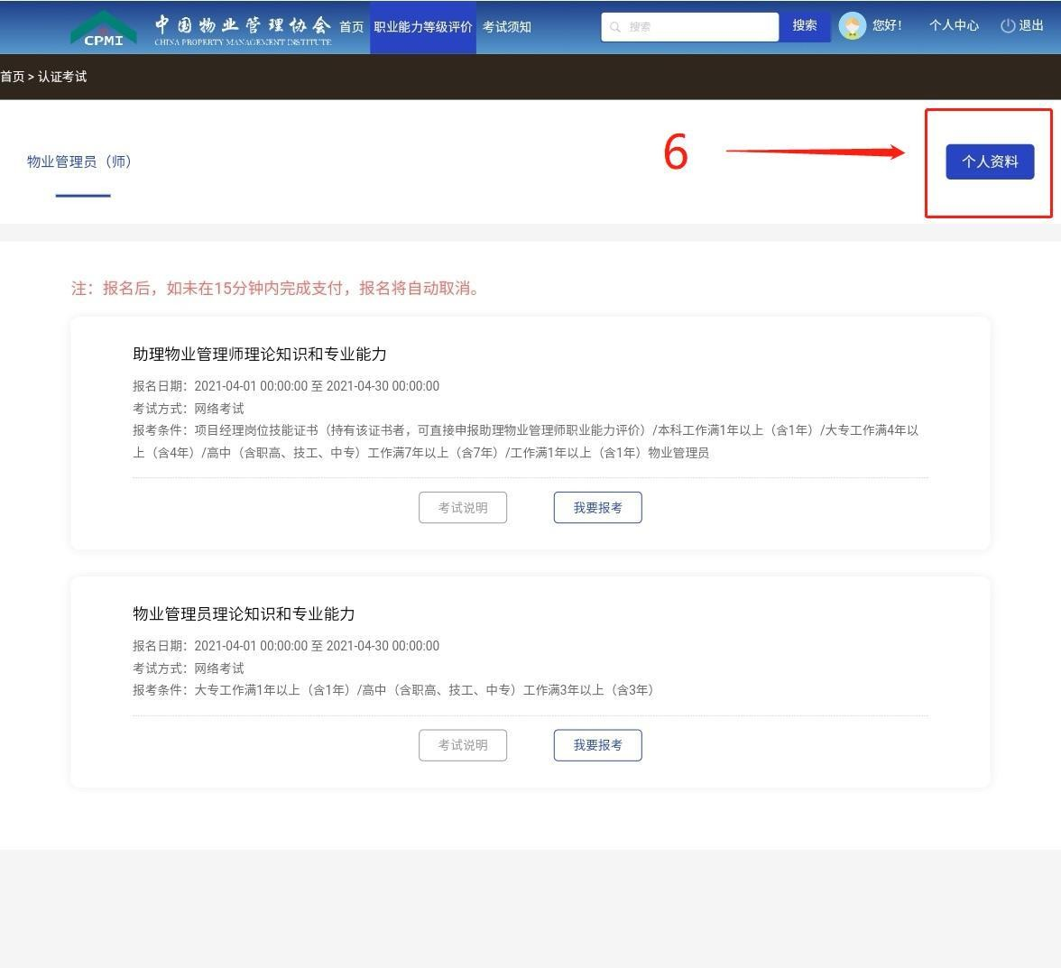

**第七步：填写个人账户信息，点击保存。**

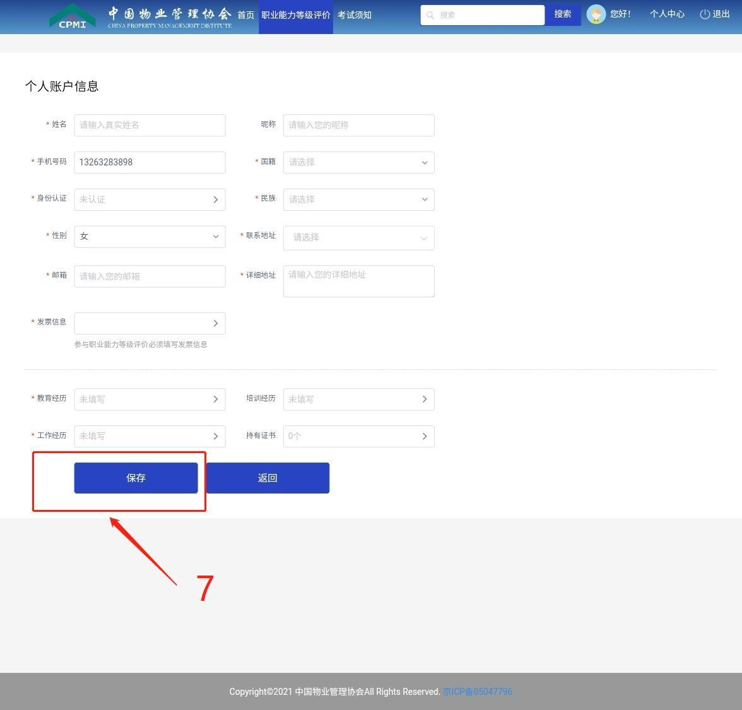

**第八步：选择自己要报考的职业能力等价评价考试，点击我要报考。**

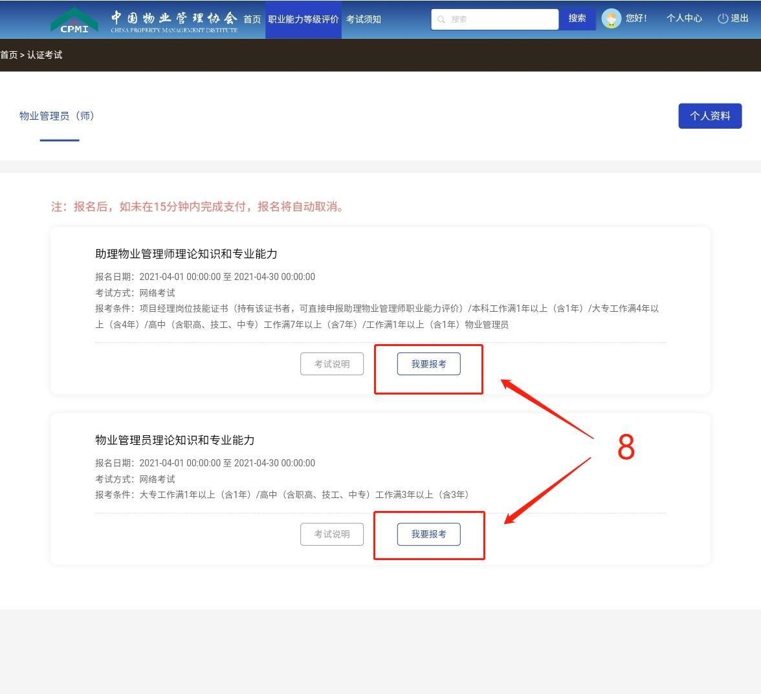

# 第九步：提交报名信息后，申报人员需在 15 分钟内完成交费，否则报名信息失效，

**需重新填报。交费完成视为报名程序完成。系统将在 3 个工作日内将发票发送至登记邮箱。**

# 第十步：申报人员完成报名程序后，可在考试服务平台查询个人报名状态。

**若申报人员咨询与评价考试相关的问题，可拨打中物知乎咨询热线 4001665365**

# （工作日 9:00—17:30）。

**提供方：中物知乎（北京）信息科技有限公司**